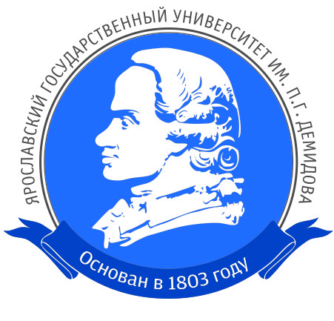

Проект “Родительский университет” реализуется в рамках проекта "Секреты успешных родителей (семейное наследие, компетентность, совместный досуг)" (Фонд Президентских грантов) при поддержке ЯрГУ им. П.Г. Демидова - опорного ВУЗа области. Руководитель - д. пс. наук, профессор Клюева Надежда Владимировна.
“Родительский университет” - цикл интерактивных лекций, посвященных вопросам родительства, семейных отношений. Лекторий направлен на развитие родительской компетентности, актуализации в обществе ценности семьи, ребенка, ответственного и позитивного родительства, а также обусловлен необходимостью просвещения родителей по вопросам воспитания детей.

ПРО ТО, КАК НАШИ ДЕТИ ДРУЖАТ.
28 ноября, 18:30-19:30. "Родительский университет в ЯрГУ им. П.Г. Демидова"
Дети влюбляются, сердятся, обижаются, завидуют, дружат... много чего еще! Как родитель может помочь ребенку войти в разнообразный мир человеческих отношений?
- Что значит быть рядом/вместе/вместо ребенка в эмоциональную бурю и в штиль?
- Можно ли научить ребенка любить?
- Дружить ребенку: как и с кем?
- Дружба в детском саду, начальной школе и в подростковом возрасте. В чем разница и как меняется роль родителя?
О прекрасном мире дружбы расскажет Елена Владимировна Маркова - кандидат психологических наук, член Региональной ассоциации психологов-консультантов.
Место проведения: актовый зал ЯрГУ им. П.Г.Демидова (ул. Советская, 14, 2 этаж). Вход свободный.
Проект реализуется с использованием гранта Президента Российской Федерации на развитие гражданского общества, представленного Фондом президентских грантов.

